Hans Becker
Architekt - Innenausstatter
Vestibulumquisdolor a felisconguevehicula. Maecenaspedepurus, tristique ac, tempuseget, egestasquis, mauris. Curabitur non eros. Nullamhendrerit bibendum justo.
Fusceiaculis, est quislacinia pretium, pedemetusmolestielacus, atgravidawisi ante an libero. Quisqueornareplaceratrisus. Utmolestie magna an mi.

Projekte
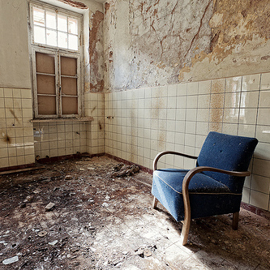 |  | 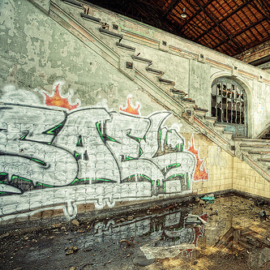 |  | 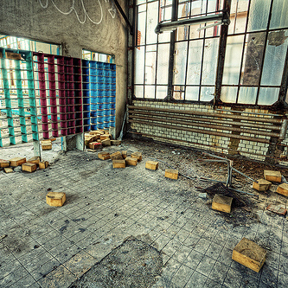 |  | 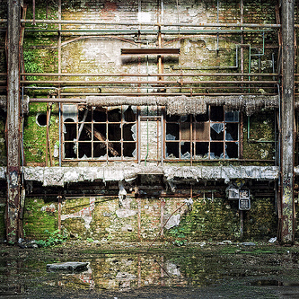
2014  Vestibulumquis dolor a feliscongue vehicular wisi ante an libero. |  | 2005 - 2012  Maecenaspedepurus, tristique ac, tempuseget, egestasquis, mauris. |  | 2001 – 2005  Curabitur non eros. Nullamhendrerit bibendum justo. |  | 1999 - 2001  Fusceiaculis, est quislacinia pretium, pedemetuslacus, atgravida.

Beruflicher Werdegang
2011 - Heute
Architekt - Pyramid Design Associates

Loremipsumdolor sitamet, consecteturadipiscingelit. Suspendisse velultriciespurus.
Praesentnisleros, hendrerit eu commodo ut, iaculiseget est.
- Sed scelerisqueipsum ut rhoncussodales. Maurismalesuadanisl in semviverralacinia.
- Maecenassitameturnavelnislporttitorcondimentumporttitorsitametturpis. Nunc acorciconvallis, imperdiet ante ut, interdumlorem.
- Etiamultriciescongueneque nec accumsan. Nunc a tincidunterat. Fuscesagittisadipiscingmolestie.
- Aeneantemporhendreritjusto, a placeratorcimalesuadaquis. Donecsedluctusarcu. Fusceinterdumeroslorem. Vestibulumvelorcicursus, eleifend quam sit amet, fringillaturpis. Maurisvelitdolor, rutrum in vehicula eu, laciniaacfelis.

2006 – 2011
Architektonischer Gestalter- Zingg Design

Maurisutvenenatisnisl. Morbiposuere ante consequatmaurisvolutpat semper. Pellentesque magna libero, tincidunt sit ameterosquis
- Pellentesquehendreritnisl. Curabiturvolutpathendrerittellus, in vestibulumligulaluctus et. Nullamegetlorem in tellustemporlaoreet et vitae odio.
- Vestibulum ut massa sed ante venenatisluctussitamet id quam. Nam porttitorfelisdapibus est porta, vellaoreetlectuseuismod.
- Donecluctus nunc egetdignissimvulputate. Integer diam arcu, tempusatvulputate eu, luctus et dolor. Nunc semper ligulasapien, et fringillaaugue
- Aliquetquis. Nullamsitametpellentesqueneque, velsuscipitquam. Etiammattisnisisedmolestieconsequat. Nam orci mi, imperdietquistincidunt vitae, eleifendegetlectus.

2003 – 2006
Projektmanager- Powers Brown Architecture

Crasfringillalectusaorcimalesuadalacinia. Aliquam sit ametmassaeudiamtristiqueposuereconvallis non erat. Aliquamporttitorconguearcu, laoreettempor dui congue in.
- Proinaugueorci, accumsanquistellusvarius, vulputateeleifendaugue. Maurissedtellusatfelispulvinarullamcorper et non felis.
- Duis bibendum erat a lectusornarevarius. Fusceegetelitquisnequehendrerit semper atacfelis. Phasellusacaccumsantellus.
- Crasegestas, felisegetiaculiselementum, urna ante cursus quam, variuspharetraelitmauris id mi. Cras diam nisl, tincidunt vitae eros ut, sagittisvenenatismetus. Pellentesquetemporvellectus ut fermentum. Praesent et nunc tincidunt, elementum libero in, variusquam.

Ausbildung
1999 – 2003
Architektur Studium- The University von Sheffield

Loremipsumdolor sitamet, consecteturadipiscingelit. Suspendisse velultriciespurus.
Praesentnisleros, hendrerit eu commodo ut, iaculiseget est.
- Sed scelerisqueipsum ut rhoncussodales.
- Maurismalesuadanisl in semviverralacinia.
- Maecenassitameturnavelnislporttitorcondimentum
- Porttitorsitametturpis. Nunc acorciconvallis, imperdiet ante ut, interdumlorem.
- Etiamultriciescongueneque nec accumsan. Nunc a tincidunterat. Fuscesagittisadipiscingmolestie.

Urheberrecht-Information - Bitte lesen

©lebenslaufgestalten.de Diese kostenlose Lebenslauf-Vorlage unterliegt dem deutschen Urheberrecht.

Sie können diese Vorlage für Ihren persönlichen Gebrauch herunterladen und bearbeiten, um einen Lebenslauf für sich selbst oder jemand anderes zu erstellen. Sie dürfen jedoch weder diese Vorlage noch Derivate vertreiben oder verkaufen oder auf einer Webseite ohne unsere schriftliche Genehmigung veröffentlichen und zugänglich machen.

